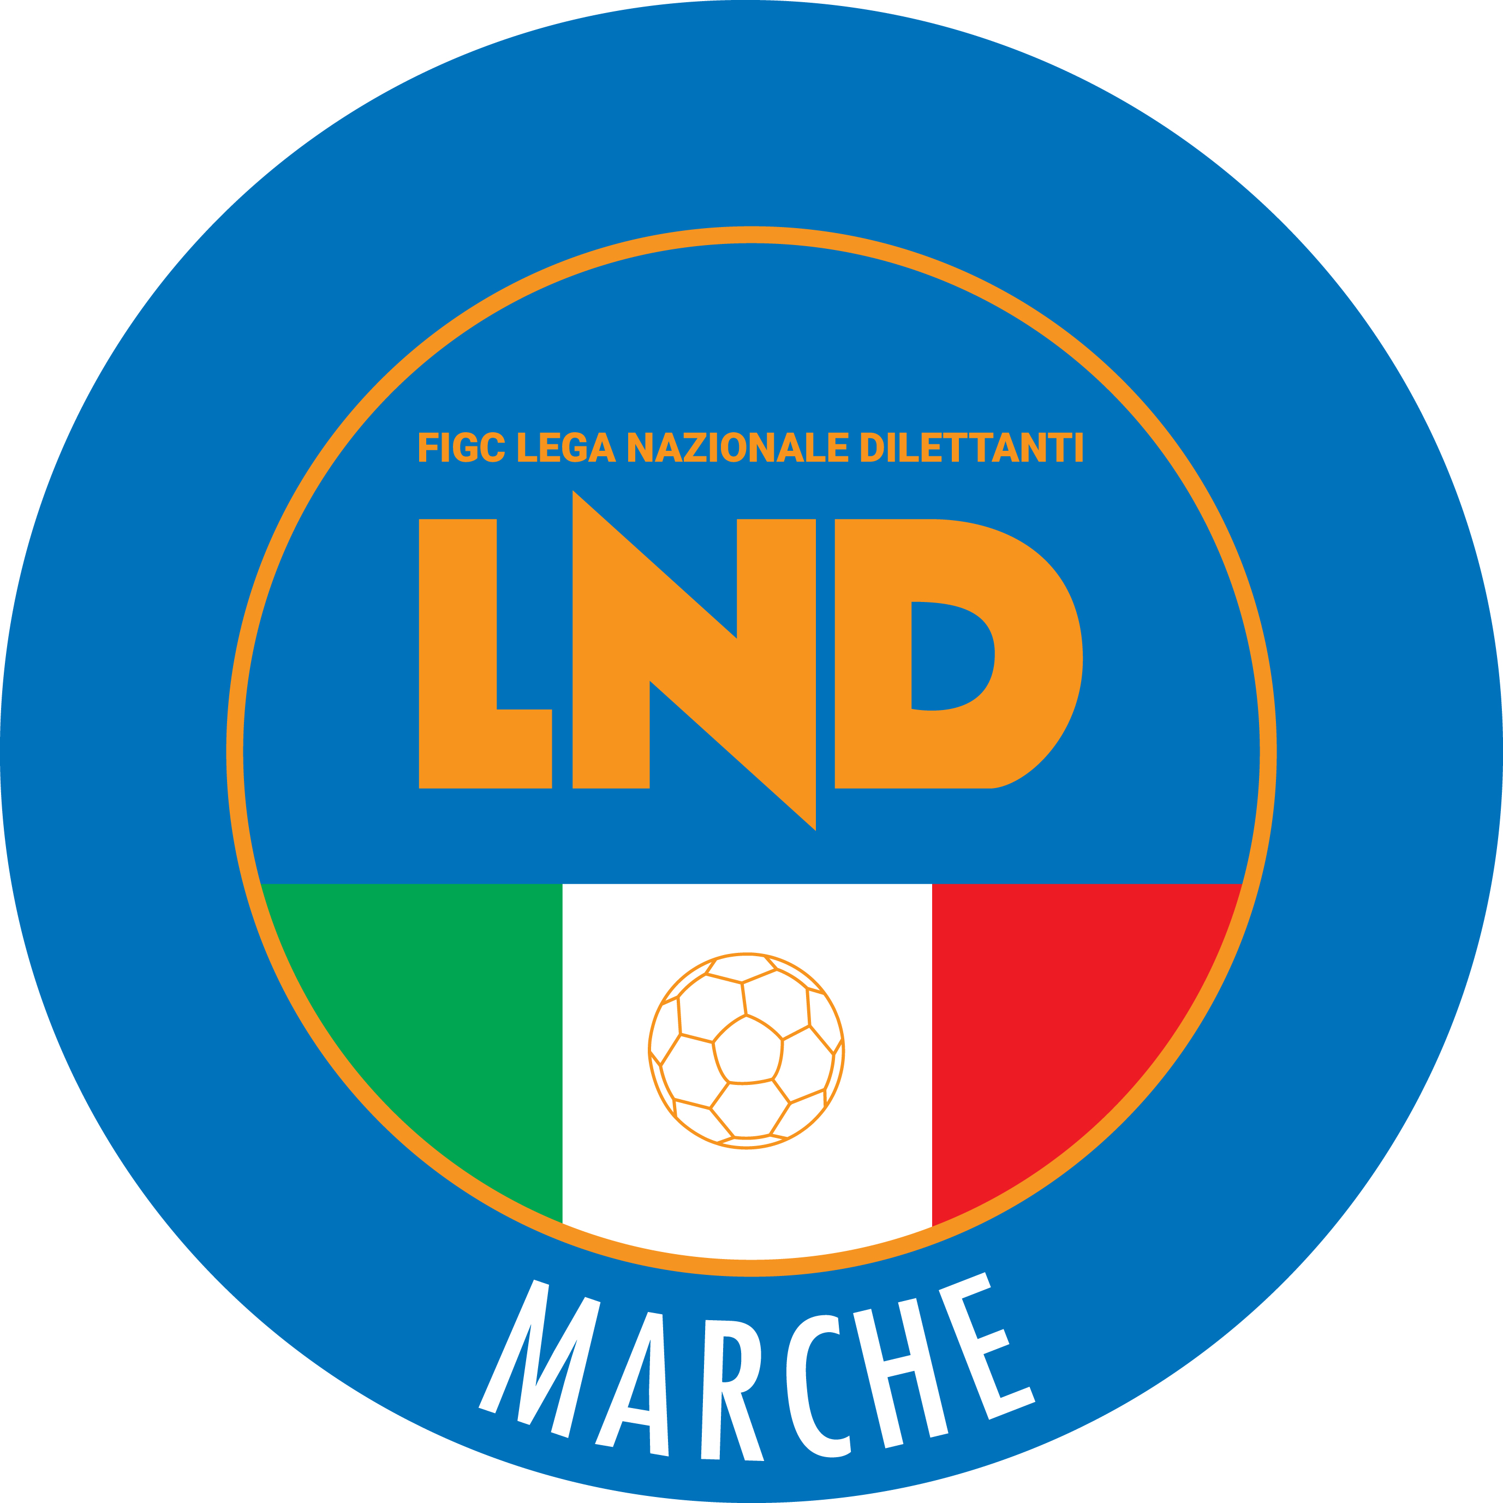 | Federazione Italiana Giuoco Calcio  Lega Nazionale Dilettanti  COMITATO REGIONALE MARCHE  Via Schiavoni, snc - 60131 ANCONA  CENTRALINO: 071 285601 - FAX: 071 28560403  sito internet: marche.lnd.it  e-mail: c5marche@lnd.it  pec: c5marche@pec.figcmarche.it  Telegram: https://t.me/lndmarchec5
Stagione Sportiva 2022/2023

Comunicato Ufficiale N° 34 del 21/10/2022

CALCIO A CINQUE

SOMMARIO

SOMMARIO 1
COMUNICAZIONI DELLA F.I.G.C. 1
COMUNICAZIONI DELLA L.N.D. 1
COMUNICAZIONI DELLA DIVISIONE CALCIO A CINQUE 1
COMUNICAZIONI DEL COMITATO REGIONALE MARCHE 1

COMUNICAZIONI DELLA F.I.G.C.

COMUNICAZIONI DELLA L.N.D.

COMUNICAZIONI DELLA DIVISIONE CALCIO A CINQUE

COMUNICAZIONI DEL COMITATO REGIONALE MARCHE

Per tutte le comunicazioni con la Segreteria del Calcio a Cinque - richieste di variazione gara comprese - è attiva la casella e-mail c5marche@lnd.it; si raccomandano le Società di utilizzare la casella e-mail comunicata all'atto dell'iscrizione per ogni tipo di comunicazione verso il Comitato Regionale Marche.

AUTORIZZAZIONE EX ART. 34/3 N.O.I.F.

Vista la certificazione presentata in conformità all’art. 34/3 delle N.O.I.F. si concede l’autorizzazione prevista al compimento del 14° anno di età per le calciatrici e al 15° anno di età per i calciatori al seguente calciatore:
ORTOLANI GIOVANNI nato 15.12.2006 SSDARL ITALSERVICE C5

NOTIZIE SU ATTIVITA’ AGONISTICA

CALCIO A CINQUE SERIE D
GIUDICE SPORTIVO
Il Sostituto Giudice Sportivo Avv. Federica Sorrentino, nella seduta del 21/10/2022, ha adottato le decisioni che di seguito integralmente si riportano:
GARE DEL 15/10/2022
PROVVEDIMENTI DISCIPLINARI
In base alle risultanze degli atti ufficiali sono state deliberate le seguenti sanzioni disciplinari.
CALCIATORI NON ESPULSI
AMMONIZIONE (I INFR)
FABIANI LEONARDO | (CASENUOVE) |  | GIULIANO DANIELE | (CASENUOVE)
CONTENTO MATTIA | (SAN BIAGIO)

F.to IL SOSTITUTO GIUDICE SPORTIVO
Federica Sorrentino

UNDER 15 C5 REGIONALI MASCHILI
VARIAZIONI AL PROGRAMMA GARE

GIRONE A
Data Gara | N° Gior. | Squadra 1 | Squadra 2 | Data Orig. | Ora Var. | Ora Orig. | Impianto
22/10/2022 | 3 A | AUDAX 1970 S.ANGELO | CALCIO A 5 CORINALDO |  | 18:00 | 15:30 | CAMPO N°1 PARR. S. GIUSEPPE SENIGALLIA VIA GURCINO 25

ERRATA CORRIGE

CAMPIONATO SERIE D, GIRONE C

Causa un errore in fase di estrazione dati, nel Comunicato Ufficiale n° 32 del 19/10/2022 sono state omesse le sanzioni dell’ammonizione (I infr) a carico dei calciatori Sigg. FABIANI LEONARDO e GIULIANO DANIELE della Società CASENUOVE e CONTENTO MATTIA della Società SAN BIAGIO come da relativo paragrafo del presente Comunicato Ufficiale.

* * *

Il versamento delle somme relative alle ammende comminate con il presente Comunicato Ufficiale deve essere effettuato entro il 31 ottobre 2022 a favore di questo Comitato Regionale mediante bonifico bancario da versare alle seguenti coordinate:

BNL – ANCONA
Beneficiario: Comitato Regionale Marche F.I.G.C. – L.N.D.
IBAN: IT13E0100502604000000001453

Eventuali reclami con richieste di copia dei documenti ufficiali avverso le decisioni assunte con il presente Comunicato dovranno essere presentati, ai sensi dell’art. 76 C.G.S., alla:

F.I.G.C. – Corte Sportiva di Appello Territoriale
Via Schiavoni, snc – 60131 ANCONA (AN)
PEC: marche@pec.figcmarche.it

Il pagamento del contributo di reclamo dovrà essere effettuato:

- Tramite Addebito su Conto Campionato
- Tramite Assegno Circolare Non Trasferibile intestato al Comitato Regionale Marche F.I.G.C. – L.N.D.
- Tramite Bonifico Bancario IBAN FIGC: IT13E0100502604000000001453

* * *

ORARIO UFFICI

L’orario di apertura degli uffici del Comitato Regionale Marche è il seguente:

GIORNO | MATTINO | POMERIGGIO
Lunedì | chiuso | 15.00 – 17.00
Martedì | 10.00 – 12.00 | chiuso
Mercoledì | chiuso | chiuso
Giovedì | 10,00 – 12.00 | chiuso
Venerdì | chiuso | chiuso

E’ comunque attivo durante i suddetti orari, salvo assenza degli addetti, anche il servizio telefonico ai seguenti numeri:
Ufficio Segreteria 071/28560404
Ufficio Amministrazione 071/28560322
Ufficio Tesseramento 071/28560408
Ufficio Emissione Tessere 071/28560401

Pubblicato in Ancona ed affisso all’albo del C.R. M. il 21/10/2022.

Il Responsabile Regionale Calcio a Cinque  (Marco Capretti) | Il Presidente  (Ivo Panichi)

